

Kedves Kertbarátnők, tisztelt Kertbarátok! 2011.évi 12. felhívás

Utoljára egy hónapja írtam felhívást. Az időjárástól függő növényvédelmi stratégiát már Önök is ismerik, nem ismételtem magam. „Milyen lesz az elkövetkező hetek időjárása? Amennyiben szárazabb, melegebb napok jönnek a lisztharmatra, a lepkekabócára és a levéltetvekre kell majd koncentrálnunk. Kánikulában nagyobb kárt okozhatnak a szomjas hangyák, darazsak.” –idéztem az utolsó levelemből. Úgy tűnik, hogy ez volt a jellemző az elmúlt hetekre, sőt rendkívüli módon most, István nap után is folytatódik a kánikula.

► A gombák már nem okoznak sok gondot a gyümölcsökön illetve a penészes, varas foltos terményeket már nem tudjuk meggyógyítani. Lassan a ládákba kerül az összes termény. Az idén a szokásosnál is óvatosabban szüreteljünk, sok a sérült gyümölcs. Már a fák alatt válogassunk. A gondosan fertőtlenített tárolókban (2010. évi 23. levél.) a tél folyamán a szokásosnál is többször és alaposabban vizsgáljuk át a terményeket. Az esőtől repedt, gombáktól fertőzött és a széltől, rovaroktól sérült gyümölcsök leszedéskor még egészségesnek tűnnek.
A raktárakban berobbanhatnak és tarolhatnak a penészgombák és a baktériumok…
Még nem tehetjük el a permetezőgépet. Sok kertben beindultak a csonthéjasok levélbetegségei, teljes lombvesztést is okozhatnak. Ismételten felhívom a figyelmüket a szüret utáni lombvédelem jelentőségére. Még mindig dolgoznak a levelek. A Score és párhuzamos behozatali engedélyes társai (ld. 2. felhívás) és a mankocebek (lásd. 9. felhívást) hatásosak a levélbetegségek ellen.
A szőlőkben az idén is nagy gondot okozott a lisztharmat. Egyre több szőlész ajánlja a közvetlenül szüret utáni kénes+olajos permetezést. Még elpusztíthatók a félérett, áttelelésre készülő lisztharmat képletek. Később feketévé érnek és az őszi esőkkel lemosódnak a tőke, kordon repedéseibe. Innen támadnak majd jövő tavasszal.

► Még mindig rágnak a darazsak. Tavaly a 19. levelemben írtam a csapdázás, permetezés lehetőségeiről. Úgy látom, hogy csak kis hatékonysággal működnek. Akinek engedi a pénztárcája az hálóval, zacskóval burkolhatja az ültetvényét, gyümölcseit. A fészkek felkutatásával és megsemmisítésével sok állatot eltávolíthatunk.
A padláson, sufniban, odúkban és a talajban is fészkelhetnek a különböző darázsfajok. Esti elnyugvásuk után óvatosan lássunk hozzá a darázsirtáshoz.
Már júniusban óriási eréllyel támadtak a lepkekabócák. A hűvös, esős napok megállították a terjedésüket és úgy látszik, hogy ezeket a száraz, forró napokat sem szeretik. De továbbra is jelen vannak, a kertbarátoknak szánt felhívás fotóján minden növényen megtalálható: akácon, mályvarózsán, fagyalon, egynyári dísznövényen. Ne csodálkozzunk, több mint száz tápnövénye van. Még az idén is felszaporodhatnak, ragadhatunk a szennyező váladékuktól, a mézharmattól. Külön nem engedélyeztettek rovarölőket ellene, de az idei visszajelzések alapján beváltak: a felszívódó Mospilan 20 SP (SG), Actara 25 WG + a kontakt piretroid pl. Sherpa, Karate Zeon, Cyperkill, Centris 250 EC + nedvesítőszer kombinációk. Állítólag a Teppeki 50 WG és néhány aeroszol is jó volt.
Néhány kertész kipróbálta és javasolja a kitinszintézsigátló + piretroid keveréket. Tehát hatásos lehet pl. a Dimilin 25 WP, Rimon 10 EC, Runner 2 F, Insegar 25 WP + piretroid összetételű permetlé. A viaszos védőbevonat miatt nagyon fontos a nedvesítőszerek pl. Nonit, Silwet, Biosol Káliszappan vagy olajos adalék pl. Vektafid A használata. Örülnék a visszajelzéseiknek, csak a gyakorlatból jöhetnek a megoldások.
Életmódjából következik, hogy gyéríthető a téli és a tavaszi olajos lemosásokkal is. Csak a bőséges lémennyiséggel elvégzett, áztatásszerű permetezésnek van értelme. Puha falú tojásait a legkisebb kéregrepedésekbe is be tudja helyezni. Ide kell bejutnia a permetlének.

Az gazdanövényre visszaköltöző levéltetvek és a szívogató majd telelőre vonuló poloskák is megjelenhetnek.
Valószínűleg a vándorpoloskákkal (2010. évi 23. levél) is találkozunk még. A fényképet Vikár Dóri készítette tavaly, melyen az eltérő fejlettségű lárvái és szívásnyomuk látható. Az ivarérett poloska már teljesen zöld színű, szép vállas rovar. (A www.zsigogyorgy.hu-n több képet is találnak róla.)
A molyok rajzási adatait rendszeresen küldtem Önöknek, már mindent leírtam a védekezés technológiájáról.
A nagyon késői érésű, betárolásra szánt almástermésűknél még szóba jöhet egy rovarölő szeres beavatkozás a darázs és a hernyórágás kivédésére. A gyümölcsmolyok rajzását nyomon követhetik a www.magyarnovenyorvos.hu-n vagy a www.zsigogyorgy.hu-n.)

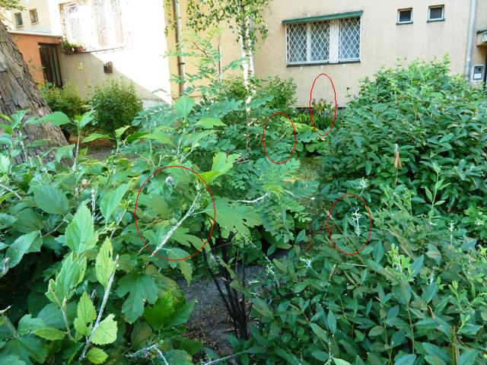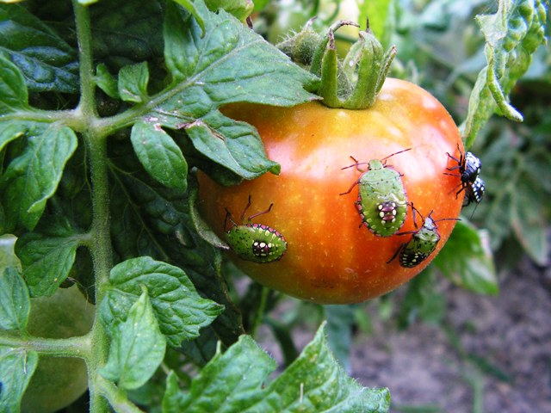

► A budapesti fénycsapda kezelője, Reider Imréné Klárika (keddenként ingyenes szaktanácsadást tart a Budaörsi úton, tel: +36 20/4110917) az eperfa pajzstetű rajzó lárváira hívta fel a figyelmemet. Telepeitől fehéren virítanak a fák, díszbokrok és már az őszibarackfák ágai is. Fás részeik úgy néznek ki mintha bemeszelték volna. (Felületes szemlélő összetévesztheti a lepkekabóca fehér viaszszálakkal bevont vattás lárvatelepeivel illetve a vértetű, fehér de érintésre vörösen nedvező telepeivel.) A fiatal mozgó lárvákon még nincs védőpajzs, elpusztíthatóak. Bármelyik piretroiddal odacsaphatunk.
Bőségesen repülnek az éjszakai égő fényére az amerikai fehér medvelepke (szövőlepke) és a gyapottok-bagolylepke imágói. Ez utóbbiak hernyói a lábon álló paradicsomban, paprikában, muskátliban és sok növényben még akár károsíthatnak is. Lásd a tavalyi 12. felhívást.
► A „Honvéd Kertbarát Kör” tagjai nevében egy terménykiállításra invitálom Önöket. Szeptember 2-án 14 órától vasárnap délutánig a Stefánia út 34-36.-ban különlegesen szép saját termesztésű zöldségeket, gyümölcsöket láthatnak a látogatók. Az érdeklődők délelőttönként szakemberekkel is találkozhatnak, a kiállítókkal beszélgethetnek.

Budapest, 2011. szeptember 2-án Üdvözlettel: Zsigó György

Hermes Üzletek, ahol a növényvédő szereket megvásárolhatják*:  - Kertészeti Áruház  2011 Budakalász, Lupa szigeti elágazás – 06-26-340-296  - Kertészeti Áruház  1132 Budapest, Váci út 6. – 3-110-046  - Kertészbolt  1077 Budapest, Baross tér 16. – 3-426-722  - Kertészbolt  1024 Budapest, Moszkva tér 3. – 2-124-201 | - Kertészbolt  1025 Budapest, Pusztaszeri út 95. – 4-384-298  - Kertészeti és Iparcikk Szaküzlet  1134 Budapest, Bulcsú utca 23/a. – 3-408-643  - Kertészbolt  1114 Budapest, Bartók Béla út 66. – 4-666-103  - Méhészeti és Kertészeti Szaküzlet  1094 Budapest, Ferenc krt. 37. – 2-181-750  *Kérjük, tájékozódjon előre, hogy az adott üzletben megtalálható-e az Ön által megvásárolni kívánt vegyszer!

